MARKETING DIGITAL
PLAN DIGITAL
hubertkratiroff pour toutsurlemarketing.com

Numéro du touchpoint  Point de contact | 1 | 2 | 3 | 4 | 5 | 6 | 7 | 8 | 9
Type de canal
(online offline web APP RS stream conversation influence lien display email vidéo SEO nativead DOOH)

Nom du canal / channel
(FB, Instagram, Google, TWT, Maps, Blog, article, livre blanc, WeChat, YouTube, média, Pinterest, Amazon…)
Interaction client
(Comment et pourquoi le client utilise ce point de contact ? Quelles informations a-t-il reçu ?)

Interaction marque
(Comment et pourquoi la marque est présente ? Outils digitaux utilisés ?)

Avis / perception du client
👍🏽 👎 🙏 😀 😡
★ ✄ ❤️ 🔥 🧠

Décalage avec positionnement voulu
(image ou actions souhaitées par l’entreprise : mémorisation, téléchargement, commande…)
Solutions et propositions d’amélioration
(néant si parcours futur ou proposé, sinon quelles sont les pistes d’amélioration d’un parcours constaté ou audité)

Numéro du touchpoint  Point de contact | 10 | 11 | 12 | 13 | 14 | 15 | 16 | 17 | 18
Type de canal
(online offline web APP RS stream conversation influence lien display email vidéo SEO nativead DOOH)

Nom du canal / channel
(FB, Instagram, Google, TWT, Maps, Blog, article, livre blanc, WeChat, YouTube, média, Pinterest, Amazon…)
Interaction client
(Comment et pourquoi le client utilise ce point de contact ? Quelles informations a-t-il reçu ?)

Interaction marque
(Comment et pourquoi la marque est présente ? Outils digitaux utilisés ?)

Avis / perception du client
👍🏽 👎 🙏 😀 😡
★ ✄ ❤️ 🔥 🧠

Décalage avec positionnement voulu
(image ou actions souhaitées par l’entreprise : mémorisation, téléchargement, commande…)
Solutions et propositions d’amélioration
(néant si parcours futur ou proposé, sinon quelles sont les pistes d’amélioration d’un parcours constaté ou audité)

Synthèse : Timeline des « pain points » (points de friction) du parcours utilisateur persona

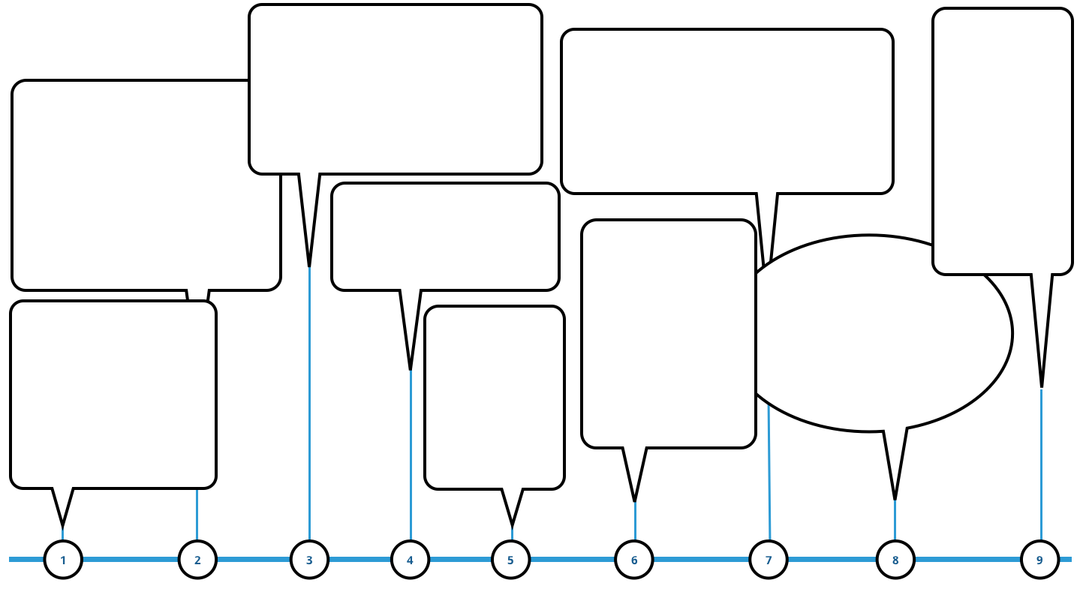
texte
texte
texte
texte
texte
texte
texte
texte
texte

Commentaires :

Communication digitale : persona 1
N° | Cible | Nom opération | Outils utilisés  POEM | Avantage, Utilité, Message,  Promesse, Objectif, Argument | Respon  -sable | Date | Budget  HT
1

2

3

4

5

N° | Cible | Nom opération | Outils utilisés  POEM | Avantage, Utilité, Message,  Promesse, Objectif, Argument | Respon  -sable | Date | Budget  HT
6

7

8

9

10

11

Communication digitale : persona 2
N° | Cible | Nom opération | Outils utilisés  POEM | Avantage, Utilité, Message,  Promesse, Objectif, Argument | Respon  -sable | Date | Budget  HT
A

B

C

D

E

F

G

Planning (M : mois, T : trimestre, A : année) 7/ Conclusion générale, remarques et notes
A1 A2
M1 M2 M3 M4 M5 M6 T3 T4 T1 T2 T3 T4
1
2
3
4
5
6
7
8
9
10
11

A
B
C
D
E
F
G

